SIR THOMAS LEWIS O PIONEIRO NO EMPREGO CLÍNICO DO ELECTROCARDIOGRAMA

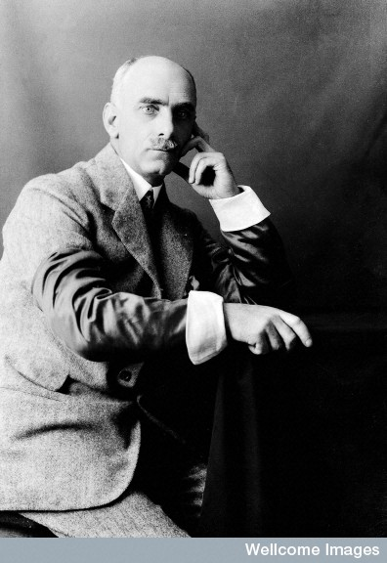

SIR THOMAS LEWIS
Thomas foi um cardiologista, médico, fisiologista e cientista clínico, britânico que executou pesquisa básicas em cardiologia

Cronologia de uma vida profícua

1881: nasce Sir Thomas Lewis, o dia 26 de dezembro em Cardiff.

1905 forma-se médico com apenas 24 anos de idade na University College Hospital de Londres.

1906, começa sua correspondência com o fisiologista holandês Willem Einthoven interessado pela nova tecnologia inventada: o eletrocardiograma.

1908. Edward Schafer da Universidade de Edinburgo é o primeiro a compar um galvanômetro de corda para uso clínico.
Lewis inicia o emprego do ECG de Einthoven. Assim, é pioneiro no emprego clínico do ECG. Conseqüentemente considerado o “pai da eletrofisologia clínica".

1909 adquire o galvanômetro de corda para funcionar na Universidade College Hospital, em Londres e no mesmo ano junto com James McKenzie, funda “The Journal Heart”: Uma revista para o estudo da Circulação, que mais tarde redenominou-se Clinical Science.

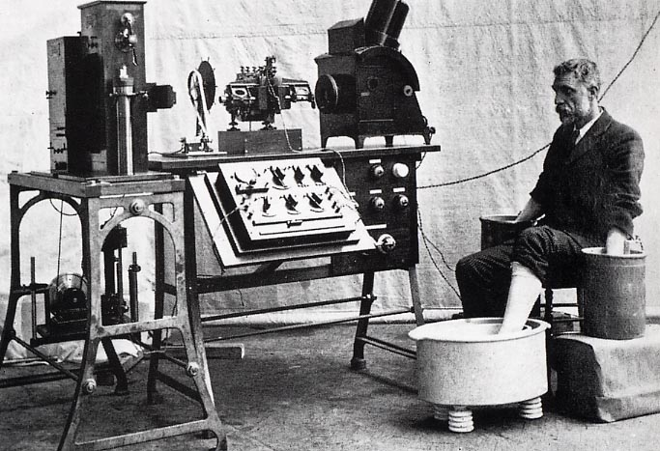
Primeiro galvanômetro de corda. O paciente mantinha ambos os membros superiores e o membro inferior esquerdo numa solução salina
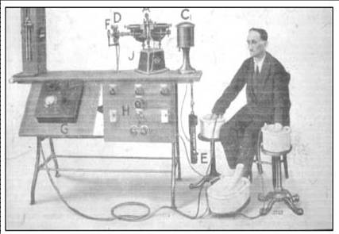
Antigo ECG Cambridge

Em 1911: escreve um livro intitulado “The Mechanism of the Hear Beats” considerado uma obra notável. London: Shaw & Sons e dedicado a Willem Einthoven.

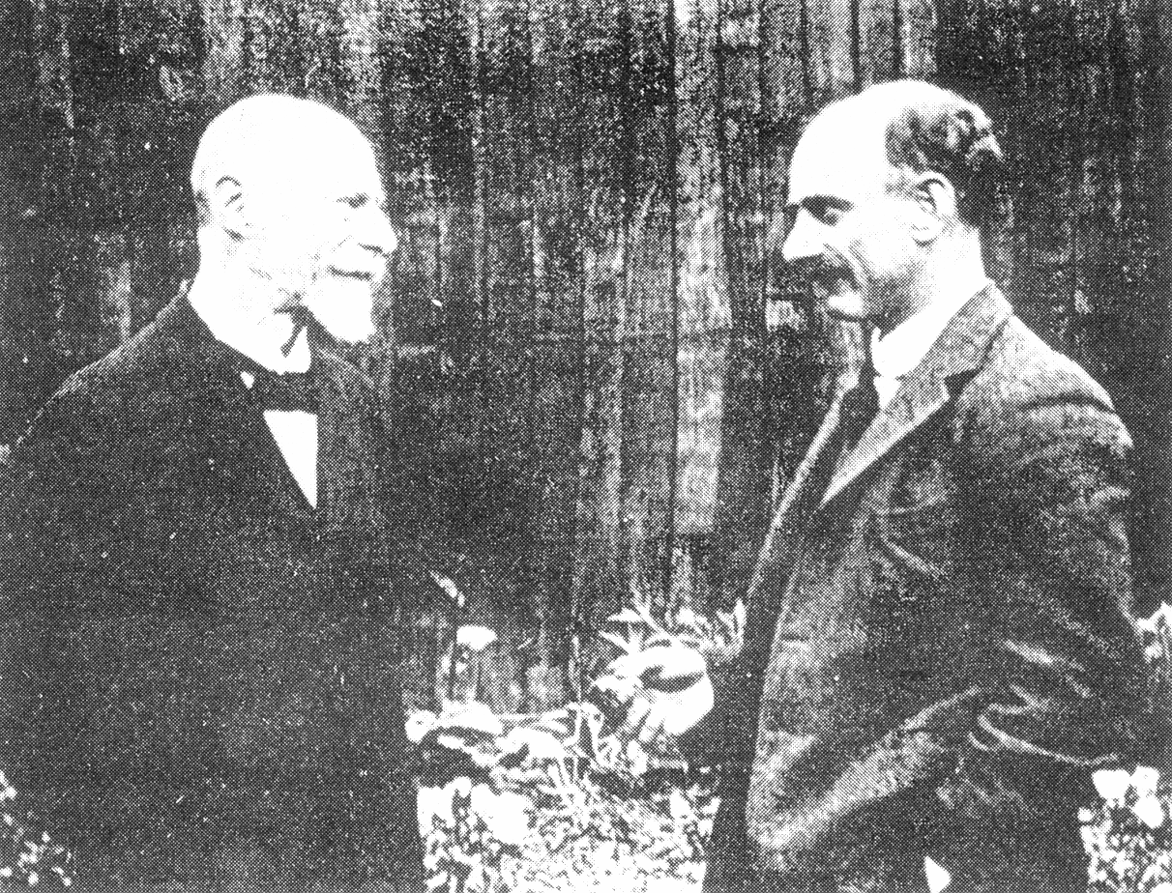
A foto mostra Willem Einthoven e Sir Thomas Lewis. Boerhaave de Leiden Museum

Em 1912 publica um manuscrito na revista BMJ onde detalha cuidadosamente suas observações clínicas e eletrocardiográficas sobre a FA e postula o mecanismo de movimento de círculo.
Lewis descreve junto com um veterinário de nome Woordruff, pela primeira vez a fibrilação atrial.
Lewis escreve desta forma sua observação: “O peito foi aberto em quanto ainda batia tive uma visão clara do átrio fibrilante fenômeno que no corresponde a uma interferência experimental e sim por uma doença verdadeira”
"The chest was opened while the heart was still beating, and I obtained, as did those with me, a clear view of a fibrillating auricle, brought to this state, not by experimental interference, but by disease." Pertence a Lewis o termo ciência-clínica “clinical science” criado por ele para descrever sua abordagem ao método experimental relacionado aos problemas clínicos.

1913, publica o primeiro tratado de Electrocardiografia intitulado Clinical Electrocardiography.

1918 eleito fellow da Royal Society e comandante “Commander of the British Empire” (CBE).

1920, fez seu Bacharelato.

1927 ganha a medalha da Royal Society “ Por suas pesquisas no sistema vascular, seguido por seu trabalho nos batimentos nos mamíferos".

1930, funda a Sociedade de Pesquisa médica.

1941 é galardoado com o premio da medalha Copley the Royal Society "Por suas investigações clínicas e experimentais no coração mamífero". Lewis foi inspirador de Sir George Pickering, Sir John McMichael e Sir Henry Dale, dentre muitos outros.

Entre 1943 e 1945 desempenha-se como Vice-presidente da Sociedade Britânica Real.

No dia 17 de março de 1945 e Rickmansworth, Hertfordshire falece depois de ter sofrido três infartos o primeiro com apenas 43 anos.

1. Lewis T. A Lecture ON THE EVIDENCES OF AURICULAR FIBRILLATION, TREATED HISTORICALLY: Delivered at University College Hospital. Br Med J 1912;1:57-60.

